Modellanlage des KOB (Kompetenzzentrum Obstbau-Bodensee) in Eschau

„Das KOB beschäftigt sich bereits seit mehreren Jahren damit, praxistaugliche Maßnahmen auf den eigenen Flächen zu erproben, um die Biodiversität in Obstanlagen zu erhöhen und damit einen wichtigen Beitrag zum Umweltschutz beizutragen.“
(Ulrich Mayr, Fachbereichsleiter am KOB)

Betriebsprofil

Die Projektfläche umfasst ca. 2 ha, auf denen mehrere Apfelsorten angebaut werden. Den größten Anteil haben dabei die Sorten Santana und Deljonca. Die Reihen dieser Sorten wurden 2017 – 2018 gepflanzt, die restlichen Reihen der Projektfläche dienen in erster Linie der Sortimentsprüfung und werden fortlaufend ergänzt.
In unmittelbarer Umgebung zur Obstbauanlage liegen Ackerschläge, eine Grünlandfläche sowie ein Waldstück. Die Anbaufläche selbst ist u.a. mit einem Heckenstreifen auf der Westseite und einem mehrjährigen Blühstreifen auf der Ostseite ausgestattet und weist damit schon einige biodiversitätsfördernde Strukturen auf.
Die Anlage des Ökologischen Modell- und Versuchsbetriebs Eschau (Gemarkung Schmalegg- Ravensburg) gehört zum Kompetenzzentrum Obstbau-Bodensee in Bavendorf (KOB).
Das Kompetenzzentrum Obstbau - Bodensee in Bavendorf (KOB) ist eine privatrechtliche Stiftung. Ihr Zweck ist die Förderung des Obstanbaus in der Bodenseeregion und damit auch der Erhalt der dort gewachsenen Kulturlandschaft. Dabei werden die Aufgaben an der Nahtstelle zwischen Wissenschaft und Praxis übernommen. Hierzu zählt einerseits die an den Standort gebundene grundlagenorientierte Forschung. Andererseits soll durch anwendungsorientierte Untersuchungen und Beratung, aber auch durch grenzüberschreitende Zusammenarbeit mit Einrichtungen anderer Obstbauregionen die Umsetzung der Forschungsergebnisse in die obstbauliche Praxis gefördert werden.
Eschau liegt bei der Stadt Ravensburg auf der Höhe 518 m ü. NHN im Naturraum des Oberschwäbischen Hügellandes im Landkreis Ravensburg. Durch die Lage in einem sich zum Bodensee hin weitenden Talbecken wird das lokale Klima sehr durch den Bodensee bestimmt. Daher fallen Winterfröste hier deutlich schwächer aus als im Umland; andererseits hält der Winter auch länger an, wenn der See in besonders kalten Wintern zufriert. Eine Nebenwirkung der Wärmetemperierung sind die häufig auftretenden Bodenseenebel in der kalten Jahreszeit, wenn die vom See heraufziehenden wärmeren und daher feuchteren Luftschichten auf die kältere Umgebungsluft treffen.
Im Rahmen des Aktionsplans „Bio aus Baden-Württemberg“ förderte das Ministerium für Ländlichen Raum und Verbraucherschutz zwischen 2012 und 2016 den Aufbau eines Modell- und Versuchsbetriebes für ökologischen Obstbau am KOB. Mit Hilfe dieser Förderung wurden unweit des KOB in Ravensburg bis Ende 2016 ökologisch bewirtschaftete Obstanlagen auf einer Gesamtfläche von rund 18 Hektar erstellt. Betreut durch den Fachbereich Ökologischer Obstbau am KOB werden diese Flächen sowohl für die wissenschaftliche und praxisorientierte Versuchstätigkeit sowie für Demonstrationszwecke genutzt.

Modellfläche

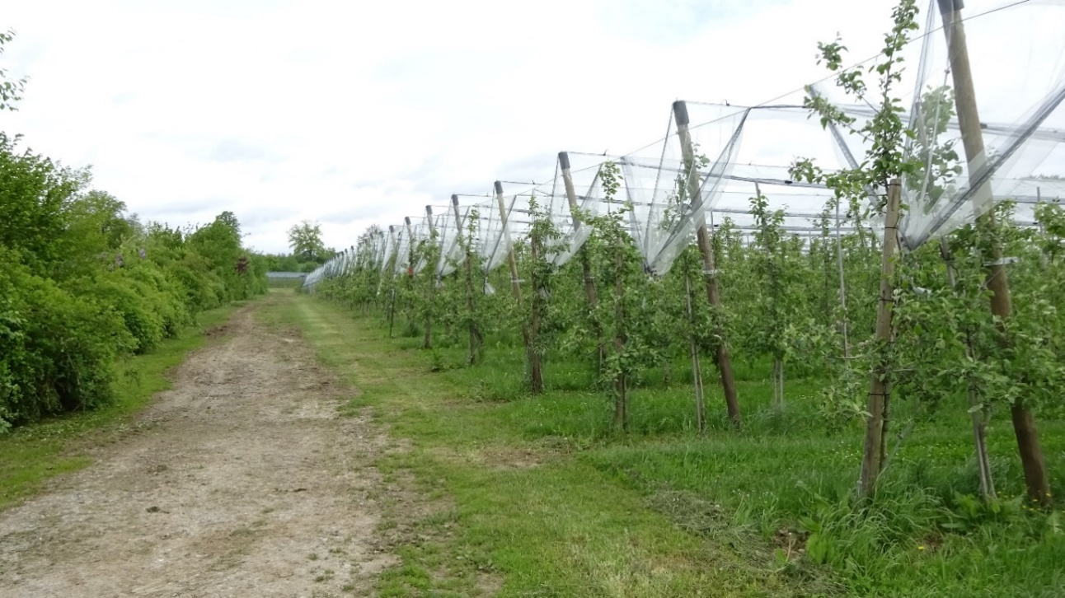Extensive Strukturen: Heckenstreifen auf der Westseite der Anlage, Flächenagentur BaWü

Biodiversitätsmaßnahmen in der Modellanlage

Um das Ziel, die Erhaltung und Förderung der biologischen Vielfalt in der Modellanlage zu erreichen, wurden bzw. werden zahlreiche Maßnahmen auf der Fläche umgesetzt. Die Maßnahmen werden so umgesetzt, dass die Bewirtschaftung der Fläche nicht eingeschränkt wird. Durch die Maßnahmen entstehen vielfältige Lebensräume für Flora und Fauna für eine noch größere Vielfalt von Arten.
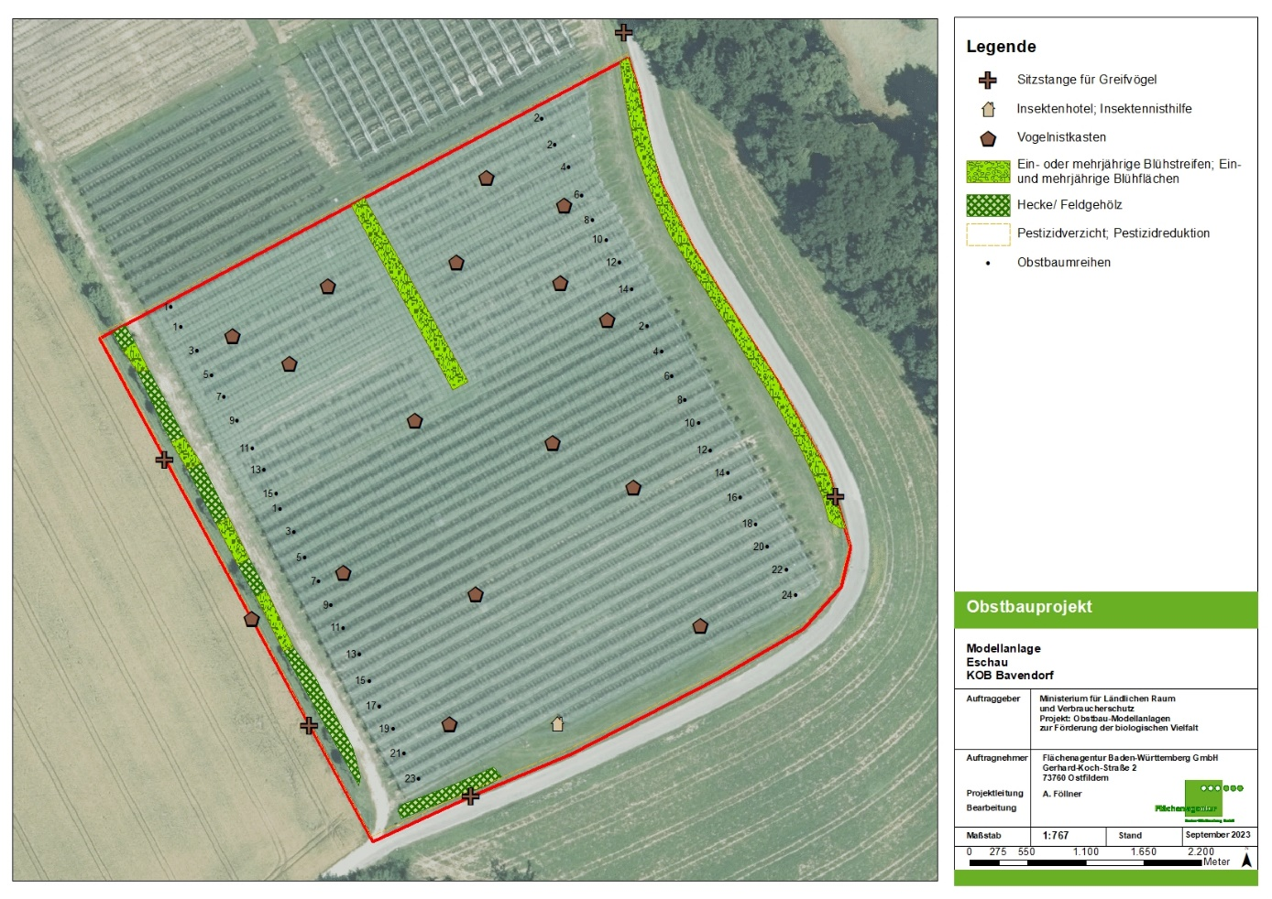 Modellfläche KOB, Eschau - Maßnahmen zur Förderung der Biodiversität (09/2023)
Tab. 1: Bestand, Neuanlage und Planung von biodiversitätsfördernden Maßnahmen auf der Modellfläche des KOB in Eschau (Stand: Nov 2022)
Maßnahmen |  | Bestand | Neu
1 | Naturinseln | - | -
2 | Lebendige Fahrgassen | Alternierendes Mulchen | -
3 | Bäume  Hecken  Sitzstange | Heckenstreifen (in Kombination mit Blühstreifen) | -
4 | Vogelnistkästen und Fledermausquartiere | Vogelnistkästen  (8 St.)  Sitzstangen (3 St.) | Vogelnistkästen (weitere 8 St.)  Fledermausquartiere im Umfeld (6 St.)
5 | Pflanzenschutzmittel-reduktion | Ökologischer Anbau:  Fungizid-, Insektizid- und Herbizidverzicht | -
6 | Insektenförderung | Mehrjähriger Blühstreifen (Ostrand)  Zahlreiche (ca. 270) Ohrwurmquartiere/-töpfe | Mehrjähriger Blühstreifen (30m) (Mittelstreifen)  Nachsaat Blühstreifen am Ostrand  Einsaat mehrjähriger Hochstaudensaum am Zaun neben Straße, Südostrand (200m)  Wildbienenunterkunf für Gehörnte Mauerbienen in Großschilfröhrchen (1 St.)  Staudenpflanzungen an den Hagelnetzpfosten
7 | Regionale Verantwortungsarten | - | -

Umsetzung – Fazit

Fahrgasseneinsaat: Es wurden während der Projektlaufzeit keine neuen Fahrgassenmischungen ausgebracht. Im nördlichen Bereich, in dem die Reihen durch die Mittelgasse unterbrochen sind, wurde 2010 die Ackerfuttermischung AF5 ausgebracht (Dt. Weidelgras, Wiesenlieschgras, Rotklee und Weißklee). Die Mischung ist normalerweise für die Futtergewinnung gedacht, wurde hier jedoch aufgrund der hohen Klee-Gehalte zur natürlichen Stickstofffixierung und Düngung eingesetzt. Im Futterbau wird sie für eine Kulturdauer von 5 Jahren empfohlen. Sie hat sich nun durch natürlichen Samenzuflug stark verändert und den natürlichen Bedingungen angepasst. Im vorderen Bereich neben der Straße (Anbaubereich der Sorten Deljonca und Santana) wurde vor ca. 5 Jahren eine Mulchrasenmischung ausgebracht. Sie soll für eine gute Befahrbarkeit sorgen und häufigen Schnitt vertragen. Solche Mischungen sind in der Regel gräserlastig (meist Rotschwingel, Wiesenrispe und Dt. Weidelgras) und daher weniger zur Biodiversitätsförderung geeignet.
In der Regel werden die Fahrgassen alternierend gemulcht. 2020 bis 2022 wurden sie jedoch auf der ganzen Projektfläche aufgrund der Wühlmaus-Schadensgefahr gleichzeitig gemulcht. Seit 2023 wurden die Fahrgassen wieder alternierend gemulcht.
Im Jahr 2023 wurden zusätzlich Staudenpflanzungen an den Hagelnetzabspannungen im vorderen Bereich zur Straße hin vorgenommen. Bei der Auswahl wurde darauf geachtet, dass die Pflanzen heimisch sind, gerne von Insekten besucht werden und zum Standort passen. Pro Hagelnetzpfosten wurden etwa 1-2m² Fläche umgegraben und je nach Staudenart 1-3 Stück ausgepflanzt. Neben den positiven Aspekten für die Vielfalt soll diese Maßnahme in den kommenden Jahren auch eine Arbeitserleichterung erwirken, da der Bereich um die Hagelnetzpfosten nicht mehr aufwändig von Hand mit dem Freischneider gepflegt werden muss. Es wurden folgende Stauden ausgepflanzt: Moschus-Malve, Wiesenflockenblume, Herzgespann, Großer Wiesenknopf, Dunkle und Weiße Königskerze, Blutweiderich, Gewürzfenchel, Beinwell, Kunigundenkraut, Kümmel und Mariendistel. Die Pflanzen sollten nach der Etablierung durch Selbstaussaat auch langfristig erhalten bleiben. Eine Mauskontrolle ist dabei dringend nötig.
Bäume und Hecken: 2010, mit der Neuanlage der Quartiere, wurden entlang des Zauns an der nördlichen, westlichen und z.T. südlichen Seite der Obstanlage Gehölze (ca. 30 Arten) gepflanzt. Zwischen den Heckenabteilen wurde zuletzt im April 2016 die Blühmischung Schmetterlings- und Wildbienensaum (Fa. Rieger-Hofmann) eingesät.
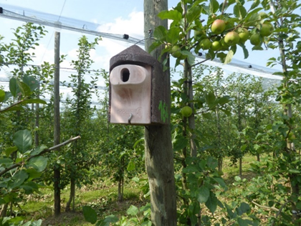
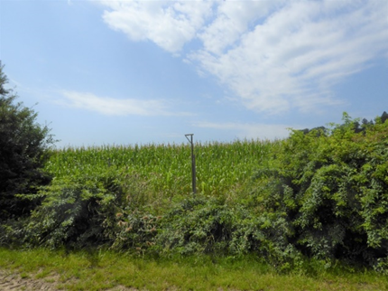
Vogelnistkasten;
Flächenagentur BaWü
Hecke mit Blühstreifen und Sitzstange; Flächenagentur BaWü

Vogelnistkästen: Neben den 8 bereits auf der Projektfläche vorhandenen Nistkästen aus Holzbeton wurden 2021 weitere 8 Nistkästen angebracht, zwei davon mit der Fluglochweite 26 mm und sechs mit der Fluglochweite 32 mm. Alle Nistkästen wurden 2021 zur Brut genutzt, in erster Linie von Feldsperlingen und Meisen (Kohlmeisen und Blaumeise bzw. Tannenmeise). Der Feldsperling befindet sich auf der Vorwarn-Liste Baden-Württemberg. In einer Nisthilfe wurde ein Wespennest gefunden. Bei der Kontrolle im Herbst/Winter 2023 konnte eine Belegung von 20 Nistkästen von inzwischen insgesamt 26 Quartieren festgestellt werden, hauptsächlich durch Meisen, Sperling und Schnäpper. Eventuell war auch einmal eine Maus dabei, die den einen oder anderen Kasten nutzte. In 2 Kästen wurde ein begonnenes Nest gefunden.
Fledermausquartiere: 2021 wurden im Norden der Obstbauanlage (außerhalb der Projektfläche) in den Bäumen in der Nähe des betriebbseigenen Pavillons drei Fledermauskästen aufgehängt. Drei weitere Quartiere wurden in unmittelbarer Nähe der Anlage (beim Schuppen des leerstehenden Hauses in der Kurve, südwestlich der Betriebsfläche) aufgehängt. Die Quartiere wurden bis zum Herbst/Winter 2023 noch nicht angenommen, was nicht außergewöhnlich ist, da künstliche Quartiere i.d.R. erst nach mehreren Jahren von den Tieren genutzt werden.
Pestizidreduktion: Die Projektfläche liegt in der schon seit mehreren Jahren ökologisch bewirtschafteten Obstbauanlage, in der grundsätzlich auf chemisch synthetische Fungizide, Insektizide und Herbizide verzichtet wird.
Insektennisthilfen: 2021 wurde ein neues Wildbienen-Hotel angebracht. Hier wurden ca. 500 Großschilfröhrchen auf 15cm Länge zugeschnitten (Knoten am hinteren Ende wichtig) und mit ca. 500 Kokons der Gehörnten und Roten Mauerbiene ausgebracht. Die Röhrchen werden jeden Winter gespalten und die Kokons daraus gesammelt, gesäubert, von Parasiten befreit und in der nächsten Saison wieder ausgebracht. Im Anbaubereich der Sorten Deljonca und Santana (durchgehende Reihen) wurden vor 2019 in insgesamt 24 Reihen Ohrwurmtöpfe ausgebracht. Je Reihe hängen 11 bzw. 12 Tontöpfe, im Dreiecksverbund aufgehängt.
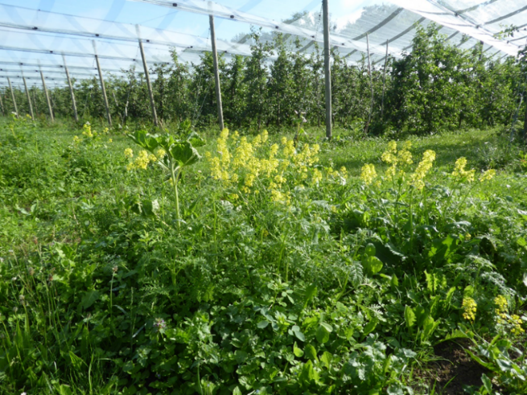
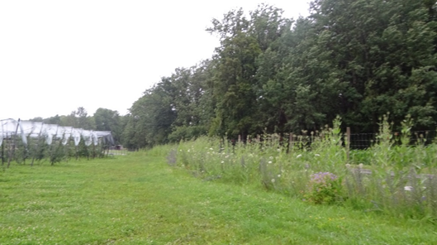
Blühstreifen: Im Mittelstreifen wurde im Frühjahr 2020 die mehrjährige Mischung „Bienenweide“ der Firma Semo-Bio neu eingesät. Am Ostrand (zur Straße hin) stand über mehrere Jahre die Föko Nr. 1 Zaunmischung von Rieger-Hoffmann (Hochstaudensaum). Aufgrund starker Verunkrautung durch Hirse und Melde wurde im Jahr 2020 Phacelia in Reinsaat in etwas erhöhter Saatmenge eingesät. Im Jahr 2021 sind die Blühstreifen sehr gut aufgewachsen. Im Frühsommer wurde die Föko-Hochstaudensaum-Mischung auch im Mittelstreifen der Anlage nachgesät.
Mehrjähriger Blühstreifen; Flächenagentur BaWü
Blühstreifen (Mitte), Juni 2020
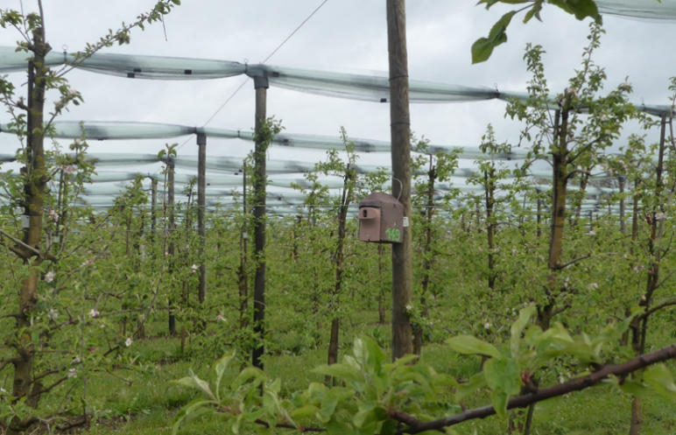
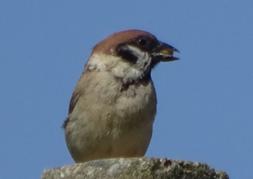
Neuer Vogelnistkasten mit Feldsperlingsbrut Mai, 2021
Feldsperling Juli, 2021
Erstellt im Rahmen des MLR-Projekts „Obstbau-Modellanlagen zur Förderung der Biologischen Vielfalt“. Auftragnehmerin des Projekts ist die Flächenagentur Baden-Württemberg GmbH (FABW) in Kooperation mit der Bodensee-Stiftung (BoSti) und mit Unterstützung durch das Kompetenzzentrum Obstbau Bodensee (KOB), die Staatliche Lehr- und Versuchsanstalt für Wein- und Obstbau Weinsberg (LVWO) sowie das Landwirtschaftliche Technologiezentrum (LTZ) Augustenberg.
Das Projekt wird finanziert durch das Ministerium für Ländlichen Raum und Verbraucherschutz Baden-Württemberg (MLR) im Rahmen des Sonderprogramms zur Stärkung der biologischen Vielfalt und ist Teil des von der Landsiedlung Baden-Württemberg GmbH getragenen Projekts „Gesamtbetriebliche Biodiversitätsberatung (GBB) – Kommunikation und Bildung“

Projektleiter: Dr. Stefan Rösler (FABW), Patrick Trötschler (BoSti)
Bearbeitung: Sabine Sommer (BoSti), Anne Föllner (FABW), Dr. Izabela Hajdamowicz (FABW)

Dezember 2023

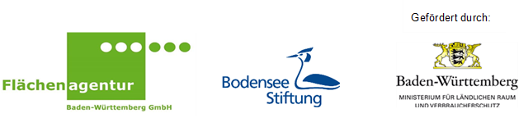
Kontakt: Bodensee-Stiftung, Fritz-Reichle-Ring 4, 78315 Radolfzell, 077732 9555-40 sabine.sommer@bodensee-stiftung.org, www.bodensee-stiftung.org

